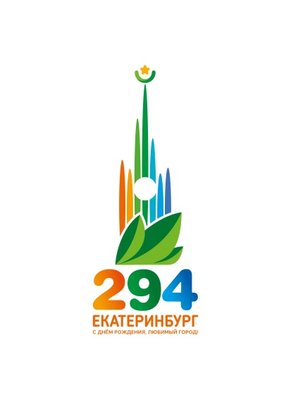 | ДЕТСКИЙ  КВАРТАЛ
НАВИГАТОР
время  начала | Что происходит | Где происходит (наименование городка)
11.00 | Открытие Детского квартала – встреча с главными героями книги Н. Носова «Незнайка и его друзья»: Незнайка, Знайка, Тюбик, Винтик и Шпунтик, Кнопочка, Цилиндрик и Кубик, Пончик. | центральный вход в сквер МАОУ гимназии № 9  (ул. Ленина)
11.00 | Викторина для детей «Мой город - Екатеринбург». | солнечный город почемучек
11.00 | Создание детьми большого макета города Екатеринбурга.  Постройка достопримечательностей Екатеринбурга:  - Усадьба Расторгуевых — Харитоновых (LEGO);  - Белая башня (LEGO). | город юных архитекторов
11.00 | «Пушистые превращения» - знакомство детей и взрослых с основами техники моделирования предметов из синельной цветной проволоки. | город юных изобретателей
11.00 | Знакомство детей и их родителей с техниками изготовления цветов (пионы и розы) из бумаги различной фактуры. | город цветов
11.00  13.00 | Чемпионат Незнайки по настольному футболу. | город спортсменов
11.00  13.00 | Постройка макета сказочного Цветочного города из конструктора «ТИКО».  Создание настольной игры «Солнечный город». | город юных архитекторов
11.00-  15.00 | Изготовление детьми и взрослыми ярких художественных композиций из различных материалов, в том числе и бумаги (писчая, гофрированная, упаковочная, крепированная, глянцевая, мелованная бумага, салфетки) с использованием различных техник (оригами, объёмная аппликация и др.).  Украшение своей работой объёмных букв - ЕКАТЕРИНБУРГ. | город художников
11.00- 15.00 | Дети и их родители смогут попробовать себя в следующих профессиях:  Инженер - изготовить аппарат для выдачи конфет LEGO  Кондитер – декоратор – декорировать пирожное из поролоновых губок;  Кондитер – изготовить леденцы из фетра, торт из бумаги, печенье из слоёного теста (LEGO). | город сладкоежек
12.00 | Калейдоскоп подвижных игр для детей дошкольного возраста. | город спортсменов
12.00 | Постройка достопримечательностей Екатеринбурга:  - Водонапорная башня (LEGO);  - БЦ «Высоцкий» (магнитный конструктор «Магформерс»);  - Трибуны для стадиона (LEGO). | город юных архитекторов
12.30 | «Волшебные палочки» - изготовление поделок из палочек для мороженого. | город юных изобретателей
12.00  14.00 | Постройка макета сказочного Цветочного города из конструктора «ТИКО».  Игра – путешествие для детей «Солнечный город». | город юных архитекторов
12.00 – 15.00 | Мастерская для детей в возрасте от 3 до 7 лет «Робот»: дети создают модели с использованием нетрадиционных техник рисования, аппликации, бросового материала роботов-помощников.  Мастерская для детей в возрасте от 3 до 5 лет: дети погружаются в проблемную ситуацию и стараются её решить (детям предлагаются индивидуальные песочницы с кинетическим песком).  Мастерская для детей старшего дошкольного возраста (5-7 лет) «Макет Солнечного города»: Дети помогают Почемучке создать здания для «Солнечного города» в технике бумагопластика. | солнечный город почемучек
13.00 | Постройка достопримечательностей Екатеринбурга:  - Крытый футбольный стадион (LEGO);  - Здание Администрации города (керамические кирпичики). | город юных архитекторов
13.00 | «Цветы» - знакомство детей и их родителей с техникой бисероплетения, освоение основ бисерного искусства. | город цветов
13.40 | «Веселые приключения» - изготовление поделок из бумажных стаканчиков. | город юных изобретателей
14.00 | Спортивный лабиринт – настольные игры для детей дошкольного возраста. | город спортсменов
14.00 | Постройка достопримечательностей Екатеринбурга:  - Зоопарк (различные виды конструкторов). | город юных архитекторов
15.00 | Закрытие Детского квартала. | Во всех тематических городках главные герои провожают гостей.

